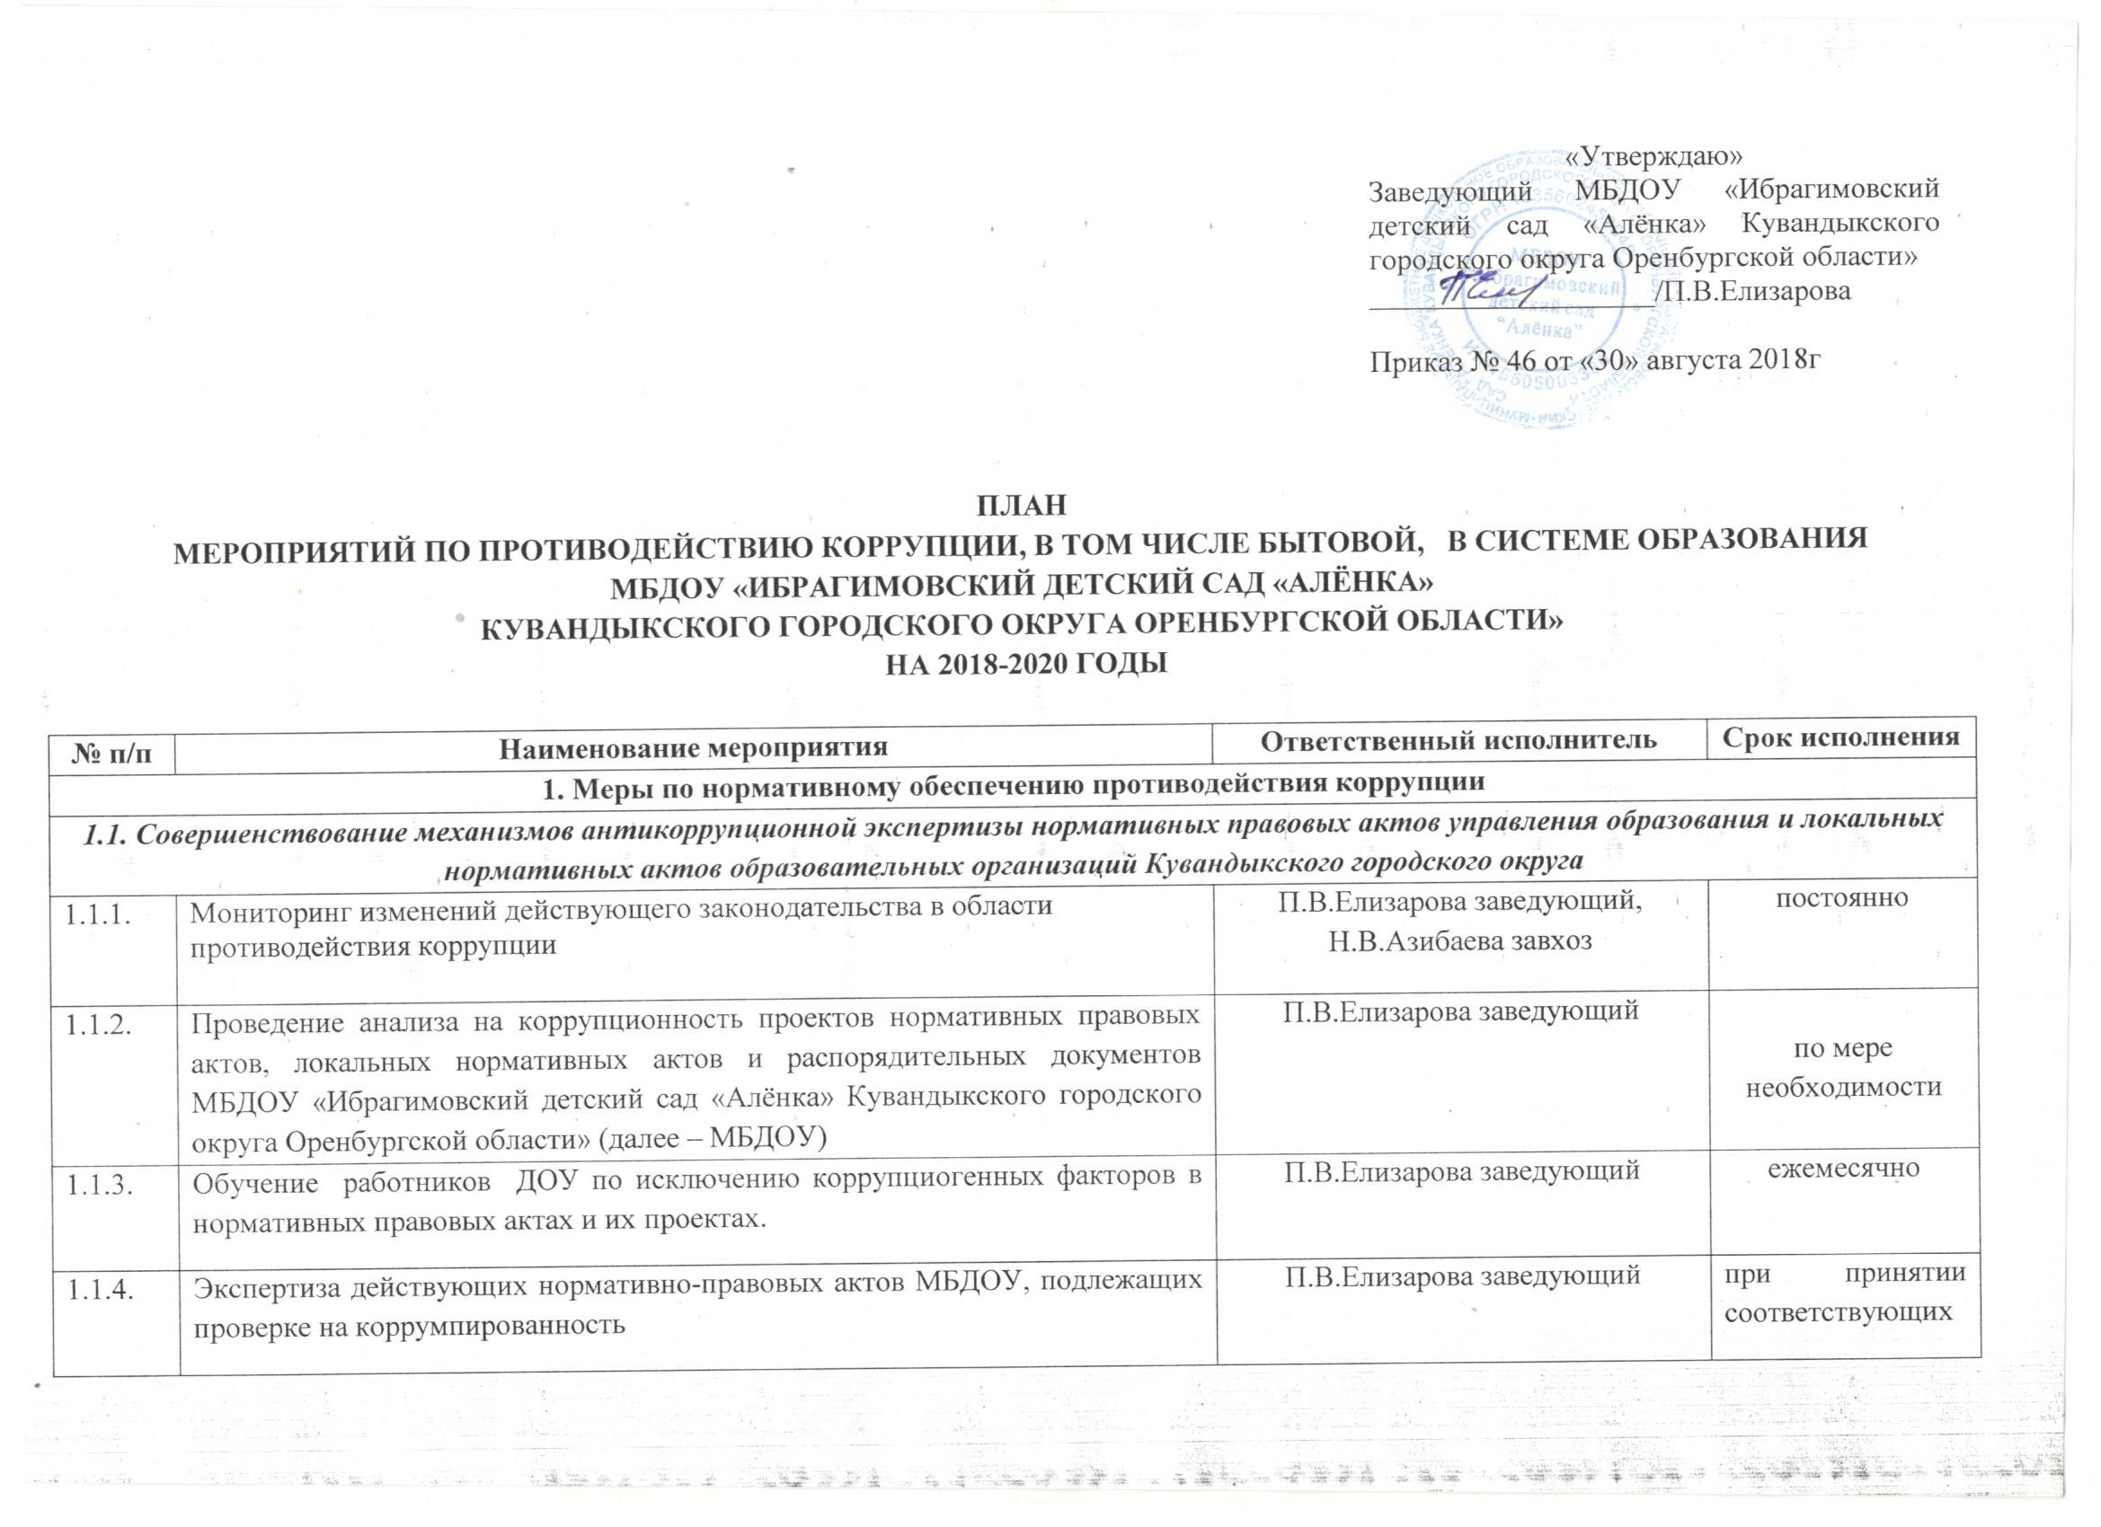

1.1.5. | Обновление пакета документов по действующему законодательству, необходимого для дальнейшей организации работы по предупреждению коррупционных проявлений. | Н.В.Азибаева завхоз | при принятии соответствующих нормативных правовых актов
1.1.6. | Размещение утвержденных нормативных правовых актов, на официальном сайте МБДОУ | Н.В.Азибаева завхоз | по мере  необходимости
1.2. Разработка системы мер, направленных на совершенствование порядка прохождения муниципальной службы и осуществления руководства МБДОУ «Ибрагимовский детский сад «Алёнка»
1.2.1. | Ежегодное рассмотрение вопросов исполнения законодательства по борьбе с коррупцией на административных совещаниях, педагогических советах Приглашение на совещания работников правоохранительных органов и прокуратуры. | П.В.Елизарова заведующий | в течение года  постоянно
1.22. | Усиление персональной ответственности педагогических работников за неправомерно принятые решения в рамках служебных полномочий и за другие  проявления бюрократизма | П.В.Елизарова заведующий | постоянно
1.2.3. | Предоставление руководителем сведений о доходах, об имуществе и обязательствах имущественного характера | П.В.Елизарова заведующий | ежегодно
1.2.4. | Привлечение к дисциплинарной ответственности педагогических работников, не принимающих должных мер по обеспечению исполнения антикоррупционного законодательства | П.В.Елизарова заведующий | по мере необходимости
1.2.5. | Проведение оценки должностных обязанностей педагогических работников, исполнение которых в наибольшей мере подвержено риску коррупционных проявлений | П.В.Елизарова заведующий | постоянно
2. Меры по совершенствованию управления в целях предупреждения коррупции
2.1. Организация информационного взаимодействия в целях предупреждения коррупции
2.1.1. | Информационное взаимодействие руководителей ДОУ с подразделениями  правоохранительных органов, занимающихся вопросами противодействия  коррупции | П.В.Елизарова заведующий | постоянно
2.1.2. | Доведение информации о выявленных случаях коррупции до правоохранительных органов. | П.В.Елизарова заведующий | в случаях  обнаружения
2.13. | Внедрение и обеспечение действующего функционирования единой системы документооборота, позволяющей осуществлять ведение учета и контроля исполнения документов | П.В.Елизарова заведующий, делопроизводитель | постоянно
2.2. Совершенствование организации деятельности управления образования и ОО по размещению муниципальных заказов
2.2.1. | Обеспечение систематического контроля за выполнением условий муниципальных контрактов, нужд | П.В.Елизарова заведующий, Н.В.Азибаева завхоз | постоянно
2.2.2. | Контроль за целевым использованием бюджетных средств в соответствии с муниципальными контрактами | П.В.Елизарова заведующий, Н.В.Азибаева завхоз | постоянно
2.2.3. | Разработка и опубликование планов-графиков размещения заказов на официальном сайте госзакупок. | П.В.Елизарова заведующий, Н.В.Азибаева завхоз | постоянно
2.2.4. | Контроль за целевым использованием бюджетных средств в соответствии с заключенными муниципальными контрактами и договорами. | П.В.Елизарова заведующий | постоянно
2.3. Регламентация использования муниципального имущества, ресурсов МБДОУ,
передачи прав на использование такого имущества и его отчуждения
2.3.1. | Организация систематического контроля за объемом и качеством выполненных работ по проведению ремонта в ОО. | П.В.Елизарова заведующий, Н.В.Азибаева завхоз | постоянно
2.3.2. | Организация контроля, в том числе и общественного, за использованием средств местного бюджета, имущества, финансово-хозяйственной деятельностью ОО, в том числе:  - законности формирования и расходования внебюджетных средств;  - распределения стимулирующей части фонда оплаты труда.  В случае выявления признаков правонарушений и преступлений при проведении проверок ОО на предмет обоснованности, законности и целевого использования бюджетных средств, привлечение к их проведению представителей ОБЭП МО МВД России «Кувандыкский». | П.В.Елизарова заведующий, совместно с соответствующим бухгалтерским работником АМО | постоянно
2.3.3. | Осуществление контроля за соблюдением норм гражданского и налогового законодательства при вручении подарков работникам ОО. | П.В.Елизарова заведующий | постоянно
2.4. Обеспечение прав граждан на доступность к информации о системе образования Кувандыкского городского округа
2.4.1. | Организация личного приема граждан администрацией ДОУ. | П.В.Елизарова заведующий | постоянно
2.4.2. | Обеспечение доступа населения к информации о деятельности Управления образования, подведомственных ОО в соответствии с требованиями Федерального закона от 09.02.2009г. № 8-ФЗ «Об обеспечение доступа к информации о деятельности государственных органов и органов местного самоуправления», Закона РФ «Об образовании в Российской Федерации».  Информационное обеспечение официального сайта МБДОУ «Ибрагимовский детский сад «Алёнка» в сети Интернет. | П.В.Елизарова заведующий, делопроизводитель | постоянно
2.4.3. | Ведение постоянно-действующей рубрики «Противодействие коррупции» на официальном сайте МБДОУ «Ибрагимовский детский сад «Алёнка» в сети Интернет. | П.В.Елизарова заведующий, делопроизводитель | постоянно
2.4.4. | Информирование родителей (законных представителей) о правилах приема в ДОУ | П.В.Елизарова заведующий, делопроизводитель | постоянно
2.4.5. | Обеспечение наличия в ДОУ уголка потребителя питания, уголка потребителя  образовательных и медицинских услуг.  Проведение ежегодного опроса родителей(законных представителей) воспитанников с целью определения степени их удовлетворенности работой ДОУ, качеством предоставляемых образовательных услуг | П.В.Елизарова заведующий, воспитатели | 2 раза в год
2.4.6. | Обеспечение наличия в здании МБДОУ:  -«Ящика для обращения граждан по фактам коррупционной направленности»;  - Уголка потребителя;  - Книги замечаний и предложений;  - Информационных стендов (их постоянный мониторинг);  - Электронной приемной (на официальном сайте МБДОУ);  - Телефона доверия. | П.В.Елизарова заведующий, Н.В.Азибаева завхоз | постоянно
2.4.7. | Обеспечение наличия и ведение Журнала по контролю учета проверок юридического лица, проводимых органами государственного контроля (надзора), органами муниципального контроля | П.В.Елизарова заведующий, делопроизводитель | постоянно
2.4.8. | Усиление контроля за недопущением фактов незаконного сбора средств с родителей (законных представителей) воспитанников в ДОУ. | П.В.Елизарова заведующий | постоянно
2.4.9. | Организация систематического контроля за выполнением законодательства о  противодействии коррупции в ДОУ при организации работы по вопросам охраны труда | П.В.Елизарова заведующий | постоянно
2.4.10. | Размещение на официальном сайте ДОУ ежегодного отчета о самообследовании  МБДОУ за год | П.В.Елизарова заведующий, делопроизводитель | ежегодно
2.4.11. | Усиление контроля за обоснованностью предоставления и расходования безвозмездной (спонсорской, благотворительной) помощи МБДОУ округа | П.В.Елизарова заведующий | постоянно
2.5. Совершенствование деятельности сотрудников ДОУ
2.5.1. | Совершенствование механизма приема и расстановки кадров с целью отбора наиболее квалифицированных специалистов, проверка сведений, предоставляемых гражданами, претендующими на замещение вакантных должностей в МБДОУ. | П.В.Елизарова заведующий | постоянно
2.6. Меры по повышению профессионального уровня педагогических кадров МБДОУ и правовому просвещению
2.6.1. | Организация антикоррупционного образования в учреждениях дошкольного, общего, дополнительного образования.  Правовое просвещение и образование сотрудников МБДОУ и обучающихся, направленное на формирование нетерпимости к коррупционным проявлениям, формирование активной гражданской позиции. | П.В.Елизарова заведующий | постоянно
2.6.2. | Организация работы по формированию нетерпимого отношения к проявлениям коррупции с юношеского возраста. Организация и проведение Недели правовых знаний с целью повышение уровня правосознания и правовой культуры:  - тематические классные часы «Наши права – наши обязанности», «Право на образование»;  -единый день правовых знаний «Что я знаю о своих правах?», «Подросток и закон»;  - книжные выставки «Права человека», «Закон в твоей жизни»;  - правовой всеобуч «Час правовых знаний для родителей»;  - родительские собрания «Правовая ответственность несовершеннолетних», «Конфликтные ситуации и выход из них» и др., включающих вопросы антикоррупционной направленности. | П.В.Елизарова заведующий | постоянно
2.6.3. | Организация работы с детскими общественными объединениями по привлечению молодежи к противодействию коррупции. | П.В.Елизарова заведующий | постоянно
2.7. Совершенствование порядка предоставления муниципальных услуг
2.7.1. | Предоставление муниципальных услуг в соответствии с утвержденными административными регламентами исполнения муниципальных функций (предоставление муниципальных услуг). | П.В.Елизарова заведующий | постоянно
2.7.2. | Обеспечение соблюдения порядка осуществления административных процедур по обращениям граждан в рамках предоставления муниципальных услуг. Рассмотрение в установленные сроки обращений граждан, содействие им в получении дополнительных сведений и (или) документов от других государственных органов (организаций), исключение из практики фактов истребования иных, чем установленные в законодательстве, документов. Неукоснительное соблюдение Федерального закона от 27.07.2010г. № 210-ФЗ «О предоставлении государственных и муниципальных услуг». | П.В.Елизарова заведующий | постоянно
2.7.3. | Предоставление муниципальных услуг в электронном виде. Обеспечение общедоступности административных регламентов. | П.В.Елизарова заведующий | постоянно
2.8. Иные меры по противодействию коррупции
2.8.1. | Осуществление контроля за исполнением мероприятий плана по противодействию коррупции, в том числе с привлечением институтов гражданского общества. Обеспечение достижения конкретных результатов, на которые нацелены мероприятия указанного плана. | П.В.Елизарова заведующий | постоянно
2.8.2. | Предоставление информации (составление отчетов) о реализации настоящего плана МБДОУ в УО Кувандыкского городского округа | П.В.Елизарова заведующий,  Азибаева Н.В. завхоз | ежеквартально до 25 числа последнего месяца отчетного квартала

